**Pertemuan 1 : HTML**

**Tugas 1 : Penyewaan Motor Custom**

|  |  |
| --- | --- |
| **Nama / Nim** | **: Fahmi Rifki Haikal (2218078)** |
| **Kelas** | **: E** |
| **Pengajar** | **: Ana Maria Sri Utami (2318006)** |

* 1. **Tujuan**

1. Praktikan dapat memahami struktur dasar HTML.
2. Praktikan dapat memahami struktur dasar HTML.
3. Praktikan dapat memahami struktur dasar HTML.
   1. **Alat dan Bahan**
4. Laptop/pc
5. Modul Praktikum Web 2024
6. TextEditor (Visual Studio Code / Sublime Text)
   1. **Langkah-langkah**
7. Index.html

Source code :

|  |
| --- |
| <!DOCTYPE html>  <html lang="en">  <head>  <link rel="icon" href="image/icon.jpeg" />  <title>CustomMotorRent</title>  </head>  <body>  <center>  <header>  <nav>  <div class="logo">  <img src="image/logo.jpeg" alt="" />  </div>  <a href="index.html">Home</a>  <a href="#">Categories</a>  <a href="login.html">Login</a>  </nav>  </header>  <main>  <div class="jumbotron">  <h1>Find your dream bike here</h1>  <p>Motor baru kamu nungguin nih!! Nyewa tapi yaa hehe:)  </p>  <img src="image/feedback.jpeg" alt="" />  <button type="button">Get Started</button>  </div>  <div class="cards-categories">  <div class="card">  <img src="image/120cc.jpeg" alt="" />  </div>  <div class="card">  <img src="image/150cc.jpeg" alt="" />  </div>  <div class="card">  <img src="image/200cc.jpeg" alt="" />  </div>  </div>  </main>  <footer>  <h4>&copy; Fahmi Custom Rent</h4>  </footer>  </center>  </body>  </html> |

Hasil Tampilan :

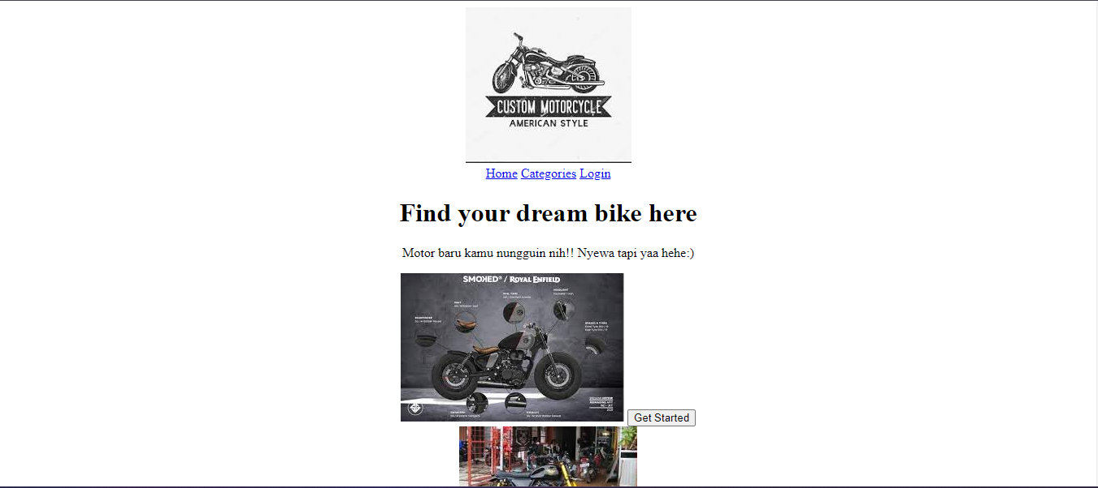

Gambar 1.1 Hasil tampilan index 1

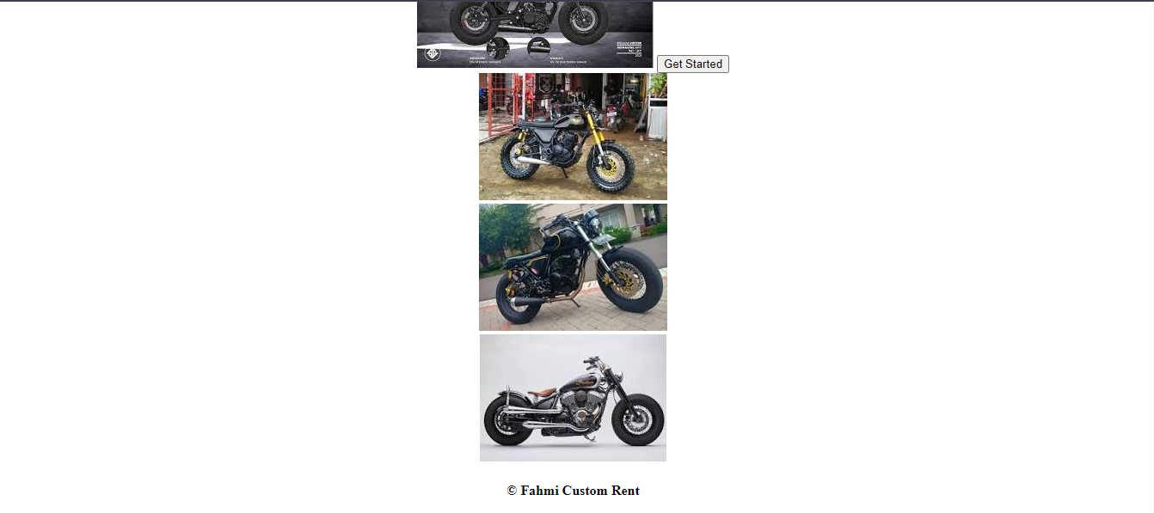

Gambar 1.2 Hasil tampilan index 2

Analisa :

*Code* HTML di atas adalah struktur dasar dari sebuah situs web yang berkaitan dengan penyewaan motor *custom*. Halaman web tersebut terdiri dari beberapa elemen seperti *header*, *main*, *content*, dan *footer*. Di dalam *header*, ada navigasi yang mencakup tombol untuk kembali ke halaman utama (“*Home*”), menu untuk kategori motor (“*Categories*”), dan *link* atau tautan untuk masu ke sistem *login*. Pada *main content*, menampilkan jumbroton yang betujuan untuk menarik perhatian *user* dengan judul besar yang seolah – olah menjanjikan pengalaman menemukan motor impian *user*. Ada juga beberapa *card* yang menampilkan beberapa gambar motor dengan berbagai kapasitas mesin. Dan ada *footer* umtuk menampilkan informasi hak cipta situs ("© Fahmi Custom Rent").

1. LogRent.html

Source code :

|  |
| --- |
| <!DOCTYPE html>  <html lang="en">  <head>  <link rel="icon" href="image/icon.jpeg" />  <title>CustomMotorRent/login</title>  </head>  <body>  <center>  <header>  <nav>  <div class="logo">  <img src="image/logo.jpeg" alt="" />  </div>  <a href="index.html">Home</a>  <a href="#">Categories</a>  <a href="login.html">Login</a>  </nav>  </header>  <main>  <div class="form-login">  <h3>Login</h3>  <input type="text" name="username" placeholder="Username" />  <input type="password" name="password" placeholder="Password" />  <button type="submit">Login</button>  <a href="register.html">Register Disini</a>  </div>  </main>  <footer>  <h4>&copy; Fahmi Custom Rent</h4>  </footer>  </center>  </body>  </html> |

Hasil Tampilan :

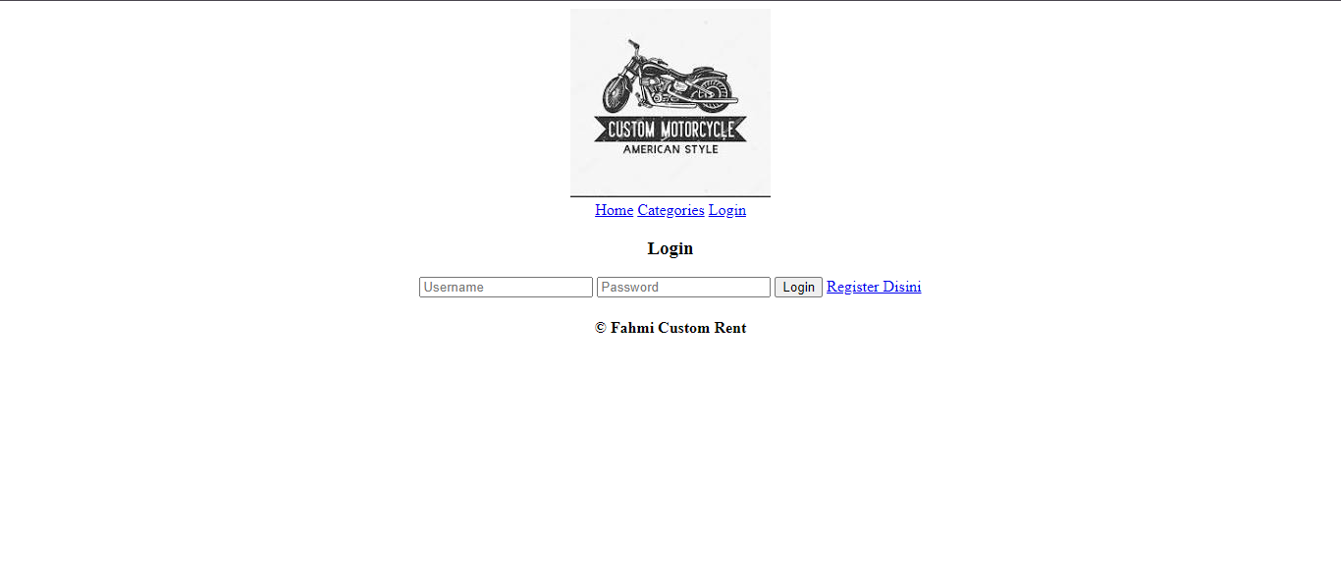

Gambar 1.3 Hasil tampilan login page

Analisa :

*Code* HTML di atas adalah halaman *login* dalam bentuk sederhana dari situs CustomMotorRent. Halaman *login* ini memiliki struktur yang kurang lebih sama seperti halaman *index*. Bagian utama dari halaman *login* ini adalah adanya *form* untuk *login* yang meminta *user* untuk menginputkan *username* dan *password* mereka.

1. RegRent.html

Source code :

|  |
| --- |
| <!DOCTYPE html>  <html lang="en">  <head>  <link rel="icon" href="image/icon.jpeg" />  <title>CustomMotorRent/register</title>  </head>  <body>  <center>  <header>  <nav>  <div class="logo">  <img src="image/logo.jpeg" alt="" />  </div>  <a href="index.html">Home</a>  <a href="#">Categories</a>  <a href="login.html">Login</a>  </nav>  </header>  <main>  <div class="form-login">  <h3>Register</h3>  <input type="email" name="email" placeholder="Email" />  <input type="text" name="username" placeholder="Username" />  <input type="password" name="password" placeholder="Password" />  <button type="submit">Register</button>  </div>  </main>  <footer>  <h4>&copy; Fahmi Custom Rent</h4>  </footer>  </center>  </body>  </html> |

Hasil Tampilan :

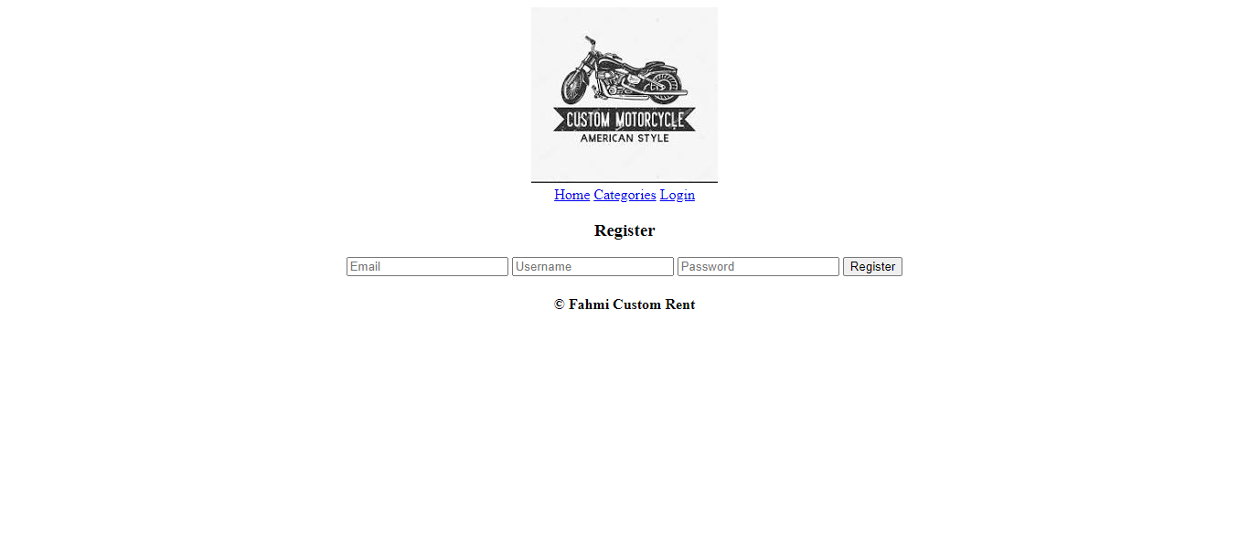

Gambar 1.4 Hasil tampilan register page

Analisa :

*Code* HTML di atas adalah halaman registrasi untuk situs CustomMotorRent. Halaman register ini mempunyai struktur yang sama dengan *login*, yaitu ada *header* yang mencakup logo dan navigasi, serta *footer* untuk mencantumkan informasi hak cipta. Bagian utama dari halaman register ini adalah adanya *form* untuk registrasi yang meminta *user* untuk memasukkan email, *username*, dan *password*.